

ГБОУ СПО «Санкт – Петербургский акушерский колледж»

РАССМОТРЕНА НА ЗАСЕДАНИИ ЦМК «УТВЕРЖДАЮ»

«____»_______________2011г Методист

Протокол № ______________ _______ЛутошкинаТ.А
Председатель ЦМК ________ «____»__________2011г

Кадывкина З.М.

РАБОЧАЯ ТЕТРАДЬ

ПО НЕВРОПАТОЛОГИИ

(часть 1)

Учебная дисциплина: С/Д в невропатологии; IV курс

Специальность: 060109 «Сестринское дело»

Санкт – Петербург
2011 г.
Оглавление
Введение в неврологию
Краткая историческая справка
Виды нарушения чувствительности
Виды нарушения движений
Основные неврологические симптомы
Основные неврологические синдромы

Уважаемые студенты целью создания этой рабочей тетради является стремление максимально облегчить Вам изучение данного предмета.

Итак! Невропатология – это отрасль медицины, отпочковавшаяся от внутренних болезней, поэтому она содержит все разделы, изучаемые в терапии, но применительно к нервным болезням.
- Попробуйте самостоятельно дать определение этой науки. Я Вам немного помогу:
« Неврология – это отрасль медицины изучающая, в основном, органические нарушения нервной системы:
- их этиологию
- …………….
- ………….
- ……………
- ……………
- ……………
- …………………

- Постарайтесь вспомнить как можно больше направлений, в которых изучается патология нервной системы.

- Подчеркните:
год открытия первой кафедры нервных болезней: 1963, 1869, 1863
фамилию первого заведующего кафедрой нервных болезней: Бехтерев, И.П.Павлов, А.Я. Кожевников;
название города, где была открыта первая кафедра: Москва, Санкт - Петербург, Нижний Новгород.

- Попытайтесь вспомнить названия рецепторов, расположенных
в сосудах и внутренних органах - ……….;
в пограничных тканях - …………………;
в мышцах, суставных сумках, сухожилиях - ………………
Именно с рецепторов начинается все множество безусловных и условных рефлексов, которые составляют проявления жизнедеятельности живого организма.

- Напишите, какие виды чувствительности Вы знаете:1………….
2. ………….
3. ……………..

Любое внешнее или внутреннее раздражение, преображаясь в рецепторах, проходит свой путь по рефлекторной дуге в виде нервного импульса.
- Нарисуйте рефлекторную дугу и укажите пять основных ее элементов. Первый из них мы уже назвали.

- Как называются вещества, при помощи которых передается нервный импульс - …………..
- Как называется место передачи нервного импульса? …………………………

Нервные импульсы от рецепторов несут информацию анализаторам, которые определяют программу ответных действий на раздражение и посылают импульс к органу исполнителю. Учитывая такой принцип строения нервной системы, большую часть нарушений в неврологии можно разделить на две группы: нарушения чувствительности и двигательные нарушения.

Нарушения чувствительности
- Вспомните, как называется полное отсутствие чувствительности - ………….;
пониженная чувствительность - ………………….;
повышенная чувствительность - ………………….

- Как называется полная нечувствительность к боли - ………………………… .

- Высший корковый анализатор всех видов чувствительности расположен в задней прецентральной извилине теменной доли коры головного мозга, причем чувствительность из правой половины туловища проецируется в левом полушарии, а из левой в правом.
Попытайтесь вспомнить, описать и нарисовать, как проходит путь проведения импульсов поверхностной чувствителности:

путь проведения импульсов глубокой чувствительности:

Влияние вегетативной нервной системы на органы и системы
Заполните таблицу

Орган, система, функция | Симпатическая иннервация | Парасимпатическая иннервация
глаз
Железы слизистой оболочки носа, слёзные железы, околоушная железа, подчелюстная железа
Мышца сердца
Коронарные сосуды
Кровеносные сосуды кожи
Бронхи
Кишечник
Желчный пузырь
Почки
Мочевой пузырь
Половые органы
Основной обмен
Физическая и психическая активность

Нарушения чувствительности в зависимости от уровня поражения нервной системы

Заполните таблицу
 | Название нарушения чувствительности | Клинические проявления | Заболевания, при которых встречается это нарушение
1 | По периферическому типу
2 | По корешковому типу
3 | По сегментарному типу
4 | По проводниковому типу
5 | По табетическому типу
6 | По полиневритическо -  му типу

Корковые нарушения:

Дайте определение
Афазия – это………………………………………………………………………………………
Аграфия - это ……………………………………………………………………………………..
Алексия – это …………………………………………………………………………………….
Агнозия – это ……………………………………………………………………………………..
Анозогнозия - это ………………………………………………………………………………
Астереогнозия - это ……………………………………………………………………………..

Двигательные нарушения

Полное нарушение движений в конечности называется ……………………………..
Частичное нарушение движений в конечности называется …………………………….

Заполните таблицу сравнительной характеристики центрального и периферического паралича

 | Вид нарушения | Центральный (спастический) паралич | Периферический (вялый) паралич
1 | Обездвиженность
2 | Сухожильные рефлексы
3 | Тонус мышц
4 | Трофика мышц
5 | патологических рефлексов
6 | Реакция перерождения

Ответьте на вопросы
- Какие параличи и парезы называются «спастические» и почему?

- Какие параличи и парезы называются «вялые» и почему?

- На рисунках заштрихуйте конечности, в которых нарушается движение и подпишите, какому виду паралича или пареза это соответствует: тетраплегия, верхняя параплегия, нижняя параплегия, правосторонняя гемиплегия, правосторонний нижний монопарез, левосторонняя верхняя моноплегия..

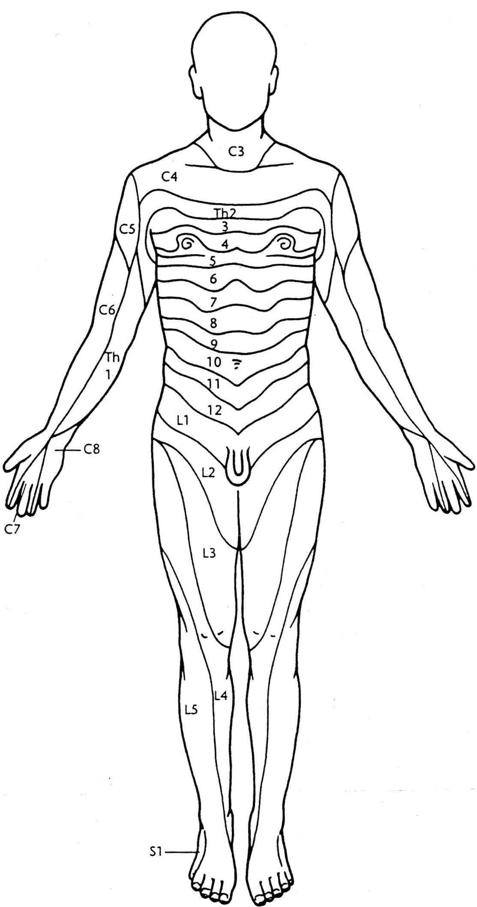

Основные неврологические симптомы и синдромы
- Нарисуйте кластер гипертензионного синдрома.

- Перечислите симптомы бульбарного паралича?
1.
2.
3.
4.
5.

- Какие нарушения приводят к смерти при этом параличе?

- Опишите симптомы, характерные для менингиального синдрома.
1.
2.
3.
4.
5.
6.
7.

Опишите симптомы, характерные для мозжечкового синдрома.
1.
2.
3.
4.
5.
6.
7.
Опишите нарушения, характерные для синдрома Броун - Секара.
1.
2.
3.
4.

